**北京鼎成肽源生物技术有限公司**

**招标公告**

北京鼎成肽源生物技术有限公司拟对以下项目进行公开招标，择优选取具有资质的法人单位进行合作，欢迎符合条件的单位踊跃参与，现将有关事宜公告如下：

一、项目概况

（一）项目名称：鼎成肽源2025年二三季度动物实验技术服务

（二）项目编号：DBZY/619-2025-ZB-FW0006

（三）招标单位：北京鼎成肽源生物技术有限公司

（四）资金来源：企业自筹

（五）质量标准：本项目涉及到的动物实验总约需1715只小鼠；CDX动物模型建立、药效检测和安全性检测约1505只小鼠，PDX动物模型的建立及药效检测约210只小鼠；所需小鼠种类包括免疫缺陷鼠和免疫正常鼠；需具备动物活体成像系统；需具备实验动物使用许可证；动物实验操作人员需具备实验动物从业人员上岗证。

（七）招标范围：

1.CDX动物模型建立、药效检测及安全性检测。

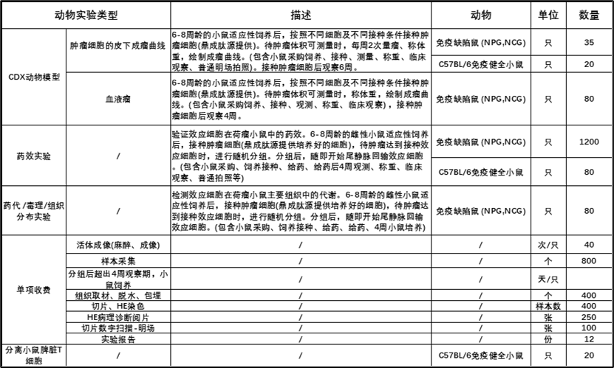

2.PDX动物模型的建立及药效检测。

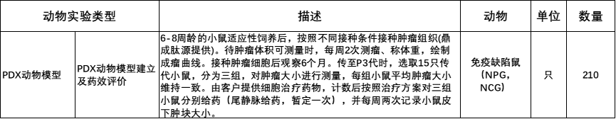

二、投标单位资格条件

（一）投标单位具备生物技术专业领域的技术服务经营范围，需提供合法有效的营业执照(三证合一)复印件，投标单位注册成立时间不低于5年。

（二）授权委托书、法定代表人(负责人)及被授权人身份证复印件。

（三）专业资质

（1）生物安全合规：需通过二级生物安全实验室（BSL-2）备案。

（2）设备与平台资质：动物活体成像仪，实验动物使用许可证。

（3）操作人员资质：实验团队需提供生物医药或动物实验相关学历证明（专科及以上毕业证书），动物实验操作人员需提供实验动物从业人员上岗证。

（4）项目经验：提供近3年内完成的CDX和PDX动物模型的建立和药效评价示例（至少5例），包括：样本类型（肿瘤组织/细胞系）、样本数量、数据质控结果（如皮下成瘤曲线，尾静脉给药后的药效试验等）。

以上文件需盖公章及骑缝章。

三、报名要求

（一）报名起止时间：2025年05月20日—2025年05月26日（工作日09:00－12:00，13:00－17:30）。

（二）报名方式（任选其一）

1、现场报名，同时提交资格证明材料原件和扫描件。

2、电话报名，同时将资格证明材料扫描件（加盖报名单位公章）发送至联系邮箱。

3、邮件报名，将资格证明材料扫描件（加盖报名单位公章）发送至联系邮箱。

（三）通过对报名单位提交的资质材料进行审核，审核结果通过并缴纳投标保证金和招标服务费后方可参与投标，需缴纳投标保证金20000元人民币，招标服务费800元人民币。招标结束后，中标单位的投标保证金可转为履约保证金，不足部分应予以补齐，未中标单位的投标保证金在定标后三十五个工作日后一次性无息返还，招标服务费不退不换。履约保证金的金额为合同总金额的10%，必须在合同签订之日起的15个自然日内汇入招标方指定账户。在合同服务全部完成后的一个月内，无发票，将无息退还该履约保证金。

（四）报名地点：北京市昌平区双营西路86号院4号楼开标室。

四、开标时间及地点

开标时间：2025年06月06日09时30分

开标地点：北京市昌平区双营西路86号院4号楼开标室

五、联系方式

发包人：北京鼎成肽源生物技术有限公司

地 址：北京市昌平区双营西路86号院4号楼

联系人：曾女士

手 机：17772339849

技术答疑人：卢女士

手 机：13810749260

E-mail:dcty.zb@nepharm.com.cn；

TZFZB.ZB@nepharm.com.cn

邮 编：100029

六、监督举报方式

电话：16609806889

1. mail:dbzyjb@nepharm.com.cn

附件1：授权委托书

北京鼎成肽源生物技术有限公司

2025年5月20日

**附件1**

**授权委托书**

本授权书声明: (单位名称)的法定代表人(负责人) (法定代表人或负责人姓名)代表本公司授权 (被授权人的姓名、职务)为本公司的合法代理人，就鼎成肽源2025年二三季度动物实验技术服务的投标及合同的执行、完成和保修，以本公司名义处理一切与之有关的事务。  
 本授权书于 年 月 日签字生效，有效期至 年 月 日止，特此声明。

**此处填放被授权人身份证双面复印件**

**此处填放法定代表人身份证双面复印件**

法定代表人签字或盖章：

代理人（被授权人）签字或盖章：

投标单位（公章）：